Bogotá D.C. 02 de Noviembre de 2016

**Doctor:**

Antonio Diaz

Asesor Alcaldía San José del Guaviare

San José del Guaviare - Guaviare

**Ref: Agradecimiento visita Stand Persépolis en el 5to. Congreso Cumbre Mundial de líderes locales y regionales 2016 (CGLU).**

Respetado doctor Diaz:

Reciba un cordial saludo.

Por medio de la presente, **Persépolis ¨Ciudades Inteligentes¨** agradece su visita a nuestro Stand durante el 5to. Congreso Cumbre Mundial de líderes locales y regionales 2016 (CGLU), realizado en Bogotá – Colombia del 12 al 15 de Octubre del presente año.

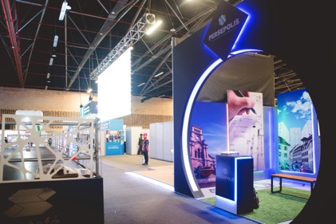

*Una ciudad inteligente, es aquella que tiene la capacidad de hacer una gestión eficiente, integral e innovadora de la información, a través de su infraestructura física y digital, para proveer servicios que generen un mayor impacto y mejora de la calidad de vida, haciendo de ella una ciudad segura y sostenible en su gobernabilidad, desarrollo económico, medio ambiente, así como el desarrollo social y cultural.*

Conociendo la importancia de lograr proyectos que permitan la evolución positiva de las ciudades, permitiéndo ejecutar una gestión que perdure en el tiempo; para **Persépolis** sería un honor evaluar e identificar en conjunto la posible aplicación de nuestra solución de ciudades inteligentes en beneficio de su Municipio y los venideros, favoreciendo principalmente a su localidad.

Le invitamos a comunicarse con **Persépolis ¨Ciudades Inteligentes¨** por las siguientes vías, donde le atenderemos para aclarar todas sus inquietudes, esperando coordinar una pronta reunión con Ud. Y su equipo de trabajo.

**Teléfono**: 1 691 29 71

**Email:** [info@persepolis.tech](mailto:info@persepolis.tech) / [rrss@persepolis.tech](mailto:rrss@persepolis.tech)

**Pagina web**: http://persepolis.tech

**Redes sociales:** @persepolistech

Agradeciendo su atención y esperando realizar un trabajo interinstitucional que represente el crecimiento de su gestión, me despido.

Atentamente;



**JAMES GUSTAVO ARANA REYES.**

**Gerente Persépolis**

[**gustavo.arana@persepolis.tech**](mailto:gustavo.arana@persepolis.tech)